镇江海纳川物流产业发展有限责任公司

招标文件
我公司现采用自主公开招标的方式选定供应商，欢迎具有相关资质的厂商前来投标。
一、招标概况
（一）项目名称：20241113港口围油栏采购；
（二）交货时间： 合同签订生效后30天内供货；
（允许投标人按实际交货时间填写,评标时交货期作为重要参考依据）
（三）交货地点： 海纳川仓库 ；
（四）投标截止时间：2024年11月26日下午14:40；
（五）开标时间：2024年11月26日下午14:40；
（六）开标地点：镇江海纳川物流产业发展有限责任公司210开标室；
（七）中标公示：中标信息将于开标后在江苏索普集团官网公示，请各投标人登录http://www.sopo.com.cn/查询。
二、招标内容
（一）货物清单(详见：报价函)
（二）技术要求
1.投标方必须严格按照我公司招标文件中要求报价供货，所供产品必须符合相应国家或行业有关技术标准和安全规范要求，不符合标书要求的按废标处理。
2.中标方提供的产品须满足我公司使用要求，否则按退货处理。
3. 投标方应根据我公司需求提供工厂验货，验货合格后签订采购合同并送货至指定地点。
三、投标人资质与要求
（一）投标人必须具备中华人民共和国境内生产或经营应具备的合法资质;
（二）投标时需提供的必备材料：
1.《营业执照》、《税务登记证》、《组织机构代码证》（或三证合一） （以上资格证明文件均可提供复印件，但需加盖公章（或投标专用章）。注：在招标单位1年内有业绩且以上资格证明文件均合法有效的企业可不提供以上资格证明文件）。
2.报价函（需加盖公章或投标专用章）。
（三）不接受被列入失信被执行人、重大违法案件当事人投标。
（四）投标人应具备良好的售后服务能力，要求电话联系后 24小时 内必须给予回复，明确解决方案，必要时需来我公司作技术指导。
（五）投标人所供产品引起的知识产权方面的纠纷，由投标人承担一切后果，招标人不承担任何责任。
（六）如贸易商（经销商）投标时，须提供授权代理资质及验证方式，保证授权验证方式的真实性，承担相关法律责任，并提供授权方关于本标的物所需的相关生产及销售资质证书。
四、投标
（一）报价方式：报价为含增值税送到价。如国家税率调整，按合同含税价格/（1+合同约定税率）*（1+国家规定的新税率）调整合同价格开具发票；
（二）付款方式：招标方自收到标的物验收合格并且收到中标方开具的增值税发票后60日内以银行承兑方式付款。（如投标人不接受招标人提出的付款方式，可在报价书中明确能够接受的付款方式及付款时间，评标时作为参考。报价为含税价，请注明税率。）如付款方式涉及到预付款，投标人必须在投标文件中提供开标前3个月内中国人民银行征信中心出具的企业信用报告并加盖企业公章。
（三）本项目投标可通过线上和线下两种方式进行：
1.采用线上投标需严格按照1688线上格式要求填写报价。如需上传报价单需加盖报价章，同时上传招标文件中所规定的资质材料。
2.采用线下投标应将报价书及相关资料以标袋形式送达，标袋必须密封并加盖公章；在标袋封面上需注明投标项目名称、投标方名称、联系人、联系电话等；并要求在投标截止时间之前送达，逾期将作为废标处理。
（四）采用线下投标的，投标文件请密封邮寄：
公司：镇江海纳川物流产业发展有限责任公司审计风控部
地址：江苏省镇江市京口区求索路66号
邮编：212006
收件人：杨雨琦
联系电话：0511-88995538，13952943464
（五）凡对招标文件条款有疑义的，请在开标前按以下方式联系：
联系单位：镇江海纳川物流产业发展有限责任公司
地址：江苏省镇江市京口区求索路66号
邮编：212006
招标业务联系电话：0511-88995538/13952943464
技术部门联系人：周祥生 电话：13861358963
- 开标、评标及废标：
（一）开标
本项目由招标人组织评标小组负责开标工作，对各投标人报价进行评标，确定最终中标人。
1.请各投标人保持通讯畅通，便于评标小组在开标现场电话联系。确认标书中的相关信息，投标人必须及时回复开标过程中招标人提出的问题，合理解释投标文件与招标文件的偏离。如评标小组开标现场10分钟内电话联系不上投标人，且投标文件与招标文件的偏离影响定标结果，则视为投标人主动放弃本项目投标，开标结束后不再接受投标人的任何解释。
2.评标小组不得泄露各投标人的报价。
（二）评标
1.综合
采取综合评审方法进行打分，具体按价格得分、技术得分、商务得分（得分比例根据货物内容确定）三个方面进行评审，并按综合得分由高到低顺序推选一名中标候选人。
2.通用（本次采用该种评标方式）
在能够满足招标人技术要求及施工期要求的投标人中选择总投标价最低的一家投标人作为中标候选人。开标中出现两家或多家单位价格一致且同时属于最低价时，优先考虑与我司长期合作的单位。
（三）废标
1.招标人如发现招标过程中有串标、陪标等扰乱招标人经营秩序的恶劣情况，经招标人评标小组评定可作废标处理，并可将相关投标方列入供应商负面清单，一年内不再接受参与投标工作。
2.凡投标人不具备招标人明确要求资质的，或投标文件填写不完整、报价有空项的，或不符合技术要求条款的，或者存在其他不符合招标人有关要求的问题，经招标人评标小组评定，可作废标处理。
3.投标人应如实提供符合市场规律和自身成本的合理报价。如果投标人的报价与市场价格明显偏离并因此影响了招标活动的公正合理性，损害了招标人的正当利益，经招标人评标小组评定，可作废标处理。
六、其他注意事项：
（一）中标人应严格按照标书约定与招标方签定供需合同，并按合同约定做好物资供应和服务工作。对中标人所有违背标书及合同约定的行为，招标人均可持续保留与中标方中止合作的一切权利。
（二）对需检验的品种，经招标人检验部门检验合格后方能收货，否则做退、换货处理；长期合约的中标人如出现三次产品质量不合格的情况，视为中标人无能力保障产品质量，招标人有权终止此次招标合同的执行。
（三）对不合格货品招标人应及时通知中标人，如有异议双方可协商解决；如需仲裁应按合同约定在规定时间内按《产品质量仲裁检验和产品质量鉴定管理办法》执行。仲裁期间中标人应保证招标人供应，不影响招标人正常生产运行。否则由此产生的营运损失由中标人承担。
（四）如因投标人不能正常履约，对招标人生产经营活动造成影响的，招标人可向阿里巴巴公司投诉；如严重影响招标人生产经营活动的，因投标人违约给招标人造成的损失由投标人承担合同价款20%的违约金，违约金不足以弥补相应损失的，由投标人另行补足。
（五）投标人在中标后无正当理由不与招标人签订合同的，将承担违约责任，列入招标人供应商负面清单；若承担违约责任不足以弥补投标人损失的，由投标人另行补足；若为阿里巴巴平台投标，同时招标人将向阿里巴巴进行投诉。
（六）投标人应详细阅读本招标书，参与报价投标即视为对本招标书所列之条款均表示接受。
（七）招标人对违反约定的投标人或中标人将按《镇江海纳川物流产业发展有限责任公司招标采购管理规定》中供应商管理对投标人进行管理考核（详见附件1）。
（八）外协作业人员需先进行安全教育培训并经考核合格，否则不得进入本公司工作场所。
（九）本次招标为企业自主公开招标，属生产经营性商务行为，解释权归镇江海纳川物流产业发展有限责任公司所有。

报价函
镇江海纳川物流产业发展有限责任公司：
投标单位全称： ；授权全权代表姓名： 为全权代表，参加贵方组织的招标有关活动，并对该项目进行投标。
一、投标项目的总投标价（含税）为 (大写) 元人民币；税率 %。
镇江海纳川物流产业发展有限责任公司
序号 | 标的名称 | 型号 | 规格 | 单位 | 数量 | 单价 （含税） | 总价 （含税） | 交货期
1 | 围油栏 | WGJ1000mm | 详见：WGJ1000固体浮子式橡胶围油栏及附件技术规格书 | 米 | 500
以上合计总价（小写）：
二、报价格式
按报价格式进行填报，每格均需填报，无报价以斜线、横线或0填满。
三、我方承诺遵守招标文件中的全部规定。
四、我方承诺中标后双方签订合同,并承担合同规定的责任义务。
五、我方已详细审查全部招标文件，包括招标文件的补充文件（如有）。我方完全理解并同意放弃对这方面有不明及误解的权力，同时完全接受招标文件所有条款。如果招标文件有相互矛盾之处，我方同意按招标方的解释处理。
六、愿意向贵方提供任何与该项投标有关的数据、情况和技术资料，完全理解贵方不一定接受最低价的报价或收到的任何报价。
七、投标单位其他说明情况：
全权代表：
联系电话：
投标单位（盖章）：
日期：

附：WGJ1000固体浮子式橡胶围油栏及附件技术规格书
一、WGJ1000固体浮子式橡胶围油栏
1.1 简介
围油栏是一种防止水域污染的必备器材。处理水域油污染的一般方法是先用围油栏把浮油围起来，避免其扩散、漂移，并尽可能的使其浓集，然后用适当的物理方法尽可能地予以回收，最后对其残剩的难以回收的部分用化学、物理或生物的方法清除。
WGJ1100固体浮子式橡胶围油栏，它的本体是由高强度耐油氯丁橡胶布制成，强度高、耐磨、耐油、耐候、阻燃。它在工作中受到强大的拉力时，有较高的承载能力。围油栏每节之间采用压板及连接绳连接，操作方便。也可按用户要求配用其它接头.
WGJ1000围油栏广泛适用于江、河、湖、海各类坏境，例如港口、港湾、近海钻井平台和船舶救难抢险、取水口等。可应急布放，也可长期固定布放。
按交通部标准JT/T465-2001《围油栏》设计生产加工制作检验。
1.2 结构
WGJ1000固体浮子式橡胶围油栏主要由橡胶本体、固体浮子、配重块、接头、固锚座、提把等几部分组成，如下图所示。
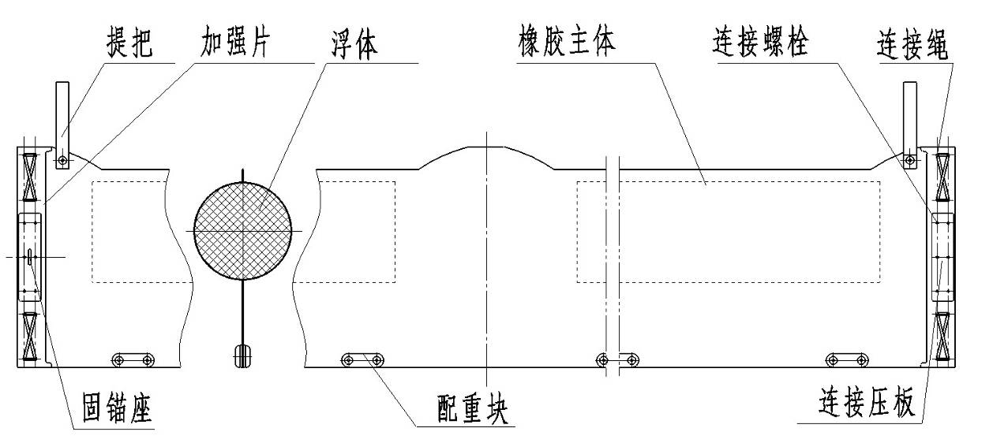
- 橡胶本体：高强度、耐油、耐候、阻燃、耐腐蚀的氯丁橡胶布硫化加工制成。
- 固体浮子：聚苯乙烯泡沫塑料，外包耐油材料。
- 配重块：铸铁加工，用不锈钢螺栓紧固夹在主体上。
- 接头：带孔的加厚的火镀锌钢板用不锈钢螺栓紧固在接头上作为加强件，上下用锦纶绳交叉穿孔连接。
- 固锚座：高强度火镀锌钢板制成，用来系锚绳用。
- 提手：耐油胶布制成用不锈钢螺栓压紧固定在本体上，用于手工搬运围油栏。
1.3 WGJ1000固体浮子式橡胶围油栏的性能
- 围油栏橡胶布外观质量高于HG/T3046-1999的要求；围油栏各金属件结合牢固、清洁、无毛刺；
- 围油栏包布采用符合要求的骨架材料和高强度、耐油、耐候、阻燃、耐腐蚀性能好的氯丁橡胶制成；骨架材料采用NN200锦纶浸胶帆布，骨架材料抗拉强度大于20000N/5cm制成的两层复合橡胶布。撕裂强度1030N。每节围油栏的包布在长度方向上没有接头或缝隙，无气泡、褶皱和开裂现象，橡胶具有耐油、耐酸碱、抗老化、耐海水和性能。能适应-40°C ~ +70°C的环境温度剧烈变化。橡胶布层间粘合强度为11.5N/mm，外贴胶的粘合强度为12N/mm；橡胶及帆布未经使用过，不存在任何影响产品性能的缺陷；
- 金属结构件—连接板、固锚座等采取防腐蚀的火镀锌钢制成，螺栓等紧固件采用耐海水腐蚀的不锈钢材料。非金属材料采用耐海水、耐候、耐油的材料制成。不存在任何影响产品性能的缺陷；
- 围油栏浮子室上部开口装入浮子后加压、加温硫化粘连封闭，无缝隙；浮室封口处硫化宽度为50mm，布层间的硫化粘合强度不低于11.5N/mm；
- 浮体为圆柱形“不倒翁”式结构，整体发泡，围油栏有防止浮体丢失的措施，浮体外部采用耐油材料密封包裹，防止浮体被溢油腐蚀；
- 接头形式采用加强对夹式钢板及连接绳接头，可在现场连接；同型号围油栏接头完全互换性；
- 静态布放具有稳定的干舷和吃水；
- 组成围油栏的附件外观正常，清洁、无毛刺；
- 正常使用年限不少于5年，正常储存年限不少于8年。

1.4 围油栏接头
围油栏各节间接头采用高强度对夹式钢板及连接绳接头，连接方便。同型号围油栏接头完全具有互换性；接头具有以下特点：
1）接头的高度为围油栏的总高；
2）各节围油栏间连接后在作业中，拉力载荷分布传递，可避免局部过载；
3）接头连接后接头处密封无溢油泄露；
4）在油污、污垢和结冰的情况下，可方便的连接；
5）在水中或岸上均能方便的连接和拆卸；
6）对围油栏的性能无影响（包括干舷、起伏性能、乘波性、稳定性等）；
7）不受温度影响；轻便并具有稳定的浮力；
8）不需要特殊的组装和拆卸工具；
9）无产生绊阻、伤害或穿刺的突出部件；对工作人员无伤害的危险。
10）接头的抗拉强度大于围油栏包布的抗拉强度；
11）选择接头时已考虑重量、机械强度、化学稳定性、灵活性以及其使用水域的环境条件等因素。

1.5 主要技术说明
名称/型号 | WGJ1000固体浮子式橡胶围油栏
总高度 | 1000mm
干舷 | 390mm
吃水 | 610mm
每节长度 | 20m
接头 | 对夹钢板及上下两端连接绳式接头
裙体材料 | 耐油、耐候、耐磨、耐腐蚀、耐海水氯丁橡胶布
颜色 | 黑色
浮体 | 形状：圆柱型 位置：内置 类型：聚苯乙烯泡沫
浮体长度 | 1100mm
浮体数量 | 12件
浮体直径 | Ф320mm
重量 | 10kg/m
总浮力 | 0.57kN/m
总浮力与重量比 | 5.5：1
配重材料 | HT200，200号灰铸铁配重块。
配重重量 | 48件， 2Kg/件， 4．8kg/m
基布总抗拉强度 | 大于360KN
围油栏总抗拉强度 | 大于100KN
储存体积 | 1.5×1.2×1.5m³/20m
拖带速度 | 直线拖带速度10kn  围油栏悬链拖带时的拖带速度4kn
耐最大波高 | 1.5m
耐最大风速 | 16 m/s
耐最大流速 | 2.5kn
适宜温度 | -40～70℃
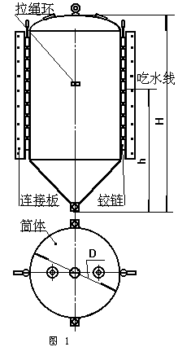
二、定位连接浮筒技术规格书
2.1 概述
定位连接浮筒是一种围油栏辅助件，在水面布放围油栏时用以将围油栏定位和连接围油栏。
2.2 结构及技术参数
定位连接浮筒有一个上部为园柱形、下部为锥体的筒体，浮筒筒体园周分布有二个或更多的连接板和拉绳环。连接板和筒体为可快速拆装连接，连接板上可以固定与各种围油栏连接的接头。拉绳环通过卸扣与固定或拉紧定位连接浮筒的锚绳或拖拉绳连接。
WT1100定位连接浮筒(总高1100围油栏用)的尺寸和质量如下：
筒体直径： Φ608mm
总高度: ≈1550mm
质量: ≈210kg
根据需要浮筒上可以装2～4个连接板。
2.3 特点
a. 能使水面上几段围油栏之间连接工作方便快捷。
b. 能保证围油栏段之间的接头有良好的密封挡油能力。
c. 有良好的漂浮稳定性。在有定位连接浮筒作接头的围油栏处，围油栏不易因为受锚绳或拖拉绳的力，局部下沉或被提出水面。
d. 锚绳或拖拉绳的力通过定位连接浮筒能均匀地分布在围油栏栏体上，防止围油栏因受力集中而损坏。
e. 筒体内用聚氨脂发泡填充,抗破损能力提高,即使筒体局部漏水,定位浮筒浮力也不受影响。
f. 普通钢板制成的浮筒上带有抗蚀保护装置。
三、围油栏固定及固定件
3.1 围油栏固定方法
围油栏固定布设可用锚、锚绳、浮漂等定位。锚于围油栏连接见下图。
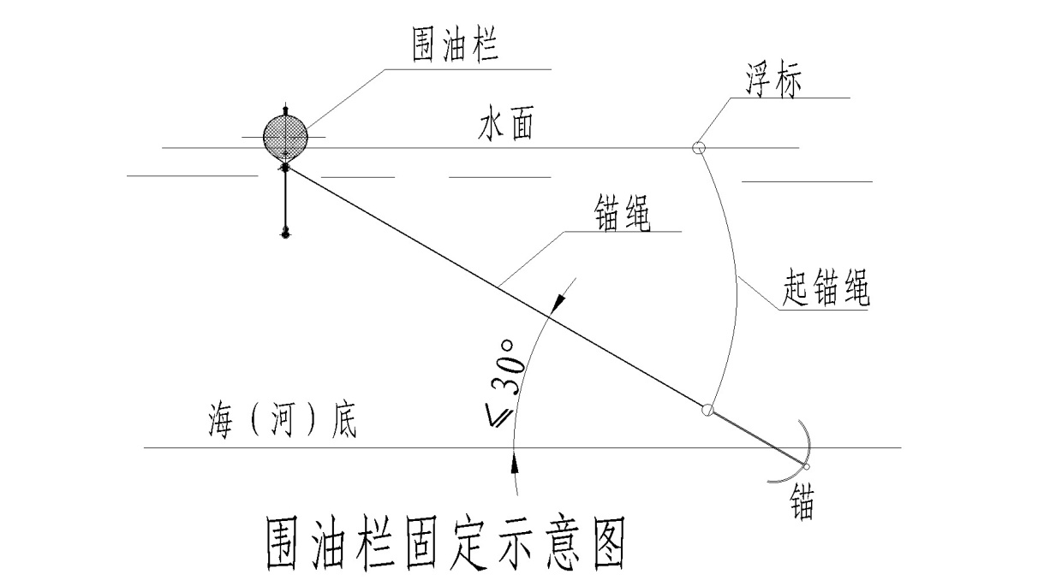
锚固着力与锚的类型、锚的大小和水底地质量情况有关，水底土质以粘土为好，沙、泥依次差之。单锚固着力取自重4～20倍。
锚于围油栏连接见下图。
锚绳于水面应小于30°或锚绳为水深3倍+5m，锚绳越长越好。锚绳要有足够的强度。锚绳用比水轻的聚乙烯绳，并在水底段用链条或钢丝绳。
在双向水流的区域要两边下锚定位围油栏。
3.2 锚
采用锻造海军锚，锚重为：75Kg，锚的上端带有一个锚卸扣。用来系拉锚绳用。符合标准GB545-1965《海军锚型式和尺寸》及标准GB548-1983《锚技术条件》。
3.3 14mm锚链
锚链接在系锚绳和锚之间，减少锚杆被提起的可能，并可防止锚绳被磨断。锚链重量4.25Kg/m，最小破断力69.93KN。符合GB/T549-1996《电焊锚链》标准。
3.4 28mm、20mm聚乙烯绳
28mm聚乙烯锚绳系固到锚上，用以拉紧围油栏，抗拉强度大于80KN；20mm聚乙烯起锚绳连接到锚头上，通过浮标可将锚拉出或移动位置。聚乙烯绳具有优良的耐溶剂和耐阳光、紫外线的能力。可保证长期使用。
3.5 浮标
锚浮标直径为300mm，有足够的浮力，颜色醒目。便于迅速找到锚的位置。
3.6 卸扣
16mm的卸扣用于锚与锚链、锚链与锚绳、锚绳与定为连接浮筒的连接，12mm的卸扣用于锚与起锚绳、起锚绳与浮标的连接，也可用于系拉绳与趸船的连接。卸扣符合标准GB10603-1989《一般起重用锻造卸扣》。

四、 WGJ1000固体浮子式橡胶围油栏安装要求
4.1布放围油栏用船
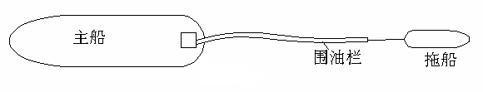
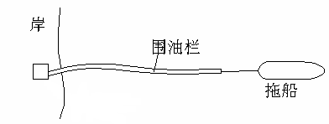
WGJ1000固体浮子式橡胶围油栏可从船上向水中布放，需一条主船和一条拖船。（见右图）。
围油栏也可从岸(或码头)向水中布放。从岸上（或码头）向水中布放需一条拖船（见右图）。
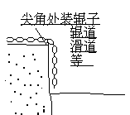

从主船上或从岸上（或码头）向水中布放时，船的后甲板或地面应平整光滑，其面积应能排布好设备。后甲板或岸边（码头）边缘应圆滑。最好加装滑道或滚子（见右图）。
4.2 围油栏连接
出厂的围油栏均是20米为一节，一般是在岸上或甲板上将围油栏节连接成所需的长度。
接头的连接方法：把接头各孔对正以后，并用连接压板、固锚座固定即可。
4.3 操作和维护概要
4.3.1 围油栏拖动扫油
常用的有U（V）型和J型双船托动(见下页图)，或用单船拖带。可以双侧拖栏，单船拖动扫油宽度可达几米至几十米。双船拖带所用围油栏可达几百米。拖带速度不可过快，一般<2.0米/秒，还应根据围油栏长度方向抗拉力确定。
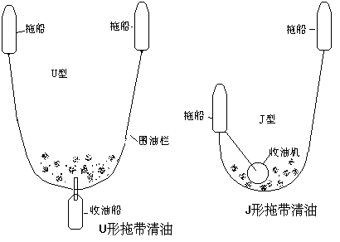
拖带总拖力T的计算如下：
T=1000FV²......(1) T 总拖力 N
F 围油栏水下阻力面积 m²
V 水流对围油栏相对速度 m/s
可根据围油栏强度和围油栏规格和扫油宽度确定拖速V，再根据拖力T和拖速V确定拖船所需总功率N N=TV (W)......(2)
一般经验为 N=0.0037T (kW)......
双船拖带时一般每船功率不小于0.5N。
4.3.2 围油栏固定布置
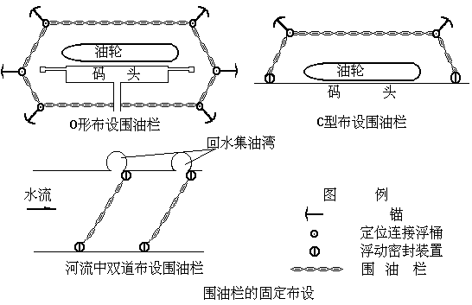
河流中可以布放二道以上围油拦能更好拦截溢油。横跨河沟使用时，注意应与河沟呈一定斜度布置围油栏，两端头应高于最高（可能达到的）水位处固栏，特别应防止浮油从栏的两端边缘冲走。
围油栏长度(估算) O型布栏 围油栏长度≈（船长+船宽+50m）×2..(3)
C型布栏 围油栏长度≈船长+船宽+60～100m.. (4)
在不允许用锚的地方，围油栏离船最小可达2m。
围油栏固定布设可用辅助装置有：浮动隔离装置、定位连接浮桶、撑环、撑杆、锚、锚绳、浮漂、快接头、拖头等。(使用见下叙述)
锚、锚的数量和锚绳的选择如下：
按式(1)计算围油栏总的锚固着力T总
锚数 n=T总／T锚......(5) T总－总的锚固着力 N
T锚－单锚固着力 N
n － 锚的数量
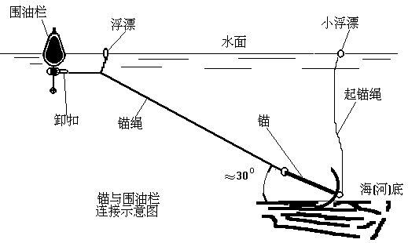
单锚固着力与锚的类型、锚的大小和水底地质量情况有关，水底土质以粘土为好，沙、泥依次差之。单锚固着力取自重4～20倍。一般40m长围油栏设一个锚(单向潮流)可酌情增大锚重，减少锚数。
锚绳于水面约30°或锚绳为水深3倍+5m，锚绳要有足够的强度。锚绳可用比水轻的聚乙烯绳、聚丙烯绳，可用链条和钢丝绳代替,也可以在水底段用链条或钢丝绳，其余用塑料绳。用塑料绳时，各连接部位应有防磨擦处理，防止锚绳磨断。
有时可以用混凝土等重物代替锚，此时重物重量应为锚固着力的三倍以上。
4.3.3 围油栏的投放、拖带和展开
(1)围油栏的连接
出厂的围油栏均是20米(或10米)为一节，一般是在岸上或甲板上将围油栏节连接成所需的长度。也可把连接成一定的长度围油栏放入水中，用船拖到使用水区，然后把各条围油栏连接起来。
围栏布放时有些地方经常需在水中连接围油栏(比如为方便船只进入的开合处)，最好用定位连接浮筒或快装接头。连接时将需连接的两节围油栏拉在一起，接头处于自由状态再连接。快接头有插销式、对钩接头式和八字接头式。
对于固定布放围油栏与岸连接处应采用浮动隔离装置以保证水位变化时，围油不于岸磨擦并防止溢油泄漏。浮动隔离装置的轨道为垂直的，岸边为斜坡时应进行土壤处理。如为缓慢变化岸坡，围油栏应固定在离水边远一点高于最高工作水位以上的地方，再辅以吸油材料密封，但围油栏容易磨损，密封效果不好。
(2) 围油栏的投放
围油栏由岸或船向水中投放时，应有拖船配合或投放船逆流行驰，应逐段向水中投放以免扰乱。围油栏投放前应整理好不扭绞，投入时注意方向，投下后不扭绞，否则在水中很难将其正过来。
向水中投放或回收围油栏时，围油栏易被岸和船挂伤，如用滚轮，溜槽等放在凸角处收放即安全又省力。
(3) 围油栏的拖带
拖带时，注意拖绳长度。应使围油栏与船尾距离保持15米以上或5倍的甲板高度。拖带围油栏时最好用专用拖头，无拖头时可以将拖头绳直接系在围油栏的固锚座上，或拴在围油栏头部的两边的加强带上（注意是两边加强带系在一起），切不要用围油栏浮子在上边的用来提围油栏的把手拖带和固定围油栏。
直线拖带拖速应根据围油栏强度计算，所需船的功率也可算出
T直＝7.5LV² ...（5） T直-直线拖带所需拖动力 N
L - 拖动的围油栏长度 m
V - 水流于围油栏相对速度 m/s
拖带围油栏时应慢起动，慢加速，转弯时应减速，转弯后有十米以上拖直的围油栏才可加速。一般拖带围油栏长度不超过200米。最大直线拖拉速度≤10节，曲线拖拉速度≤4节 。
(4) 围油栏展开
围油栏的布置和展开应事先有详细的方案。展开时应考虑潮流大小和方向。可将围油栏一端拖带到预定的点用锚固定，任其顺流漂流，然用船将下一个固锚点处的围油栏锚定在预定地点，依次重复逐段定位。在潮流小的情况下也可将主要点、转折点或连接点处的围油栏锚定，再将中间的锚连在围油栏上抛好。围油栏初步展开好后，可进一步调整锚的位置使围油栏布置有更正确的形状。船可用起锚绳将锚提起并拖带该锚(或随之拖动围油栏)移动。
围油栏展开好后应有专人监视，防止因水文气象的变化和锚的滑移，使围油栏布放失效，甚至损失围油栏。
4.3.4 围油栏回收和储存
围油栏回收过程与展开相反，但要结合存储方式进行。
围油栏存储可放在岸上船上。但下水再回收上来易损伤围油栏，所以岸边船边最好有滚轮、滑道。围油栏在岸上可排放、堆放(注意不要扰乱),也可用绞盘卷绕。固体浮子围油栏用绞盘存储时，体积比较庞大，但可机械收放比较方便。可以用吊车等装置将围油栏逐段吊到岸上船上，但应注意不能吊挂在围油栏提把上，要挂在固锚座上提起围油栏。在回收到岸船上之前应先将所有锚绳与围油栏脱开。存放处应通风，避免太阳直射。
围油栏存储在水中适用频繁间歇性作业。单端锚泊，围油栏自由随水流、风向漂泊，围油栏受力好不易损坏。在水域不宽阔时，可以折成之字形浮在水面上(见右图)。直段顺水、顺流为好，也可用构物代替锚固定围油栏。围油栏之间，围油栏于构物之间不得接触，以免磨坏。
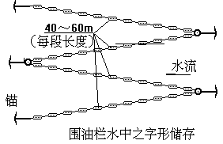
围油栏在水中存储时，回收存放时不一定将所有锚与围油栏脱离，用一个船带系锚绳再随带将该锚和围油栏拖到存储地，还可另用一个小船提起后面的锚跟在围油栏后面，用这样的方法可以很方便的将一条围油栏在布放地和存放地之间运送。单个锚移动也不必将锚提到船上，只需拖带系锚绳即可。
在台风和强风到来之前一定将在水中围油栏转移岸上。
4.3.5 围油栏的清洗和维护
围油栏沾有油时必须及时去处。最好用专用清洗机，也可用棉纱，去油剂，毛刷等清洗。在水中长期存放的围油栏应定期清理围油栏上的附着物并定期收到岸上检查。
经常检查围油栏，补上丢失零件，不能修复的围油栏段要去除，按制造厂建议的方法拼接。围油栏局部磨坏，刮坏之处可用围油栏布和粘接剂修补。
五、WGJ1000固体浮子式橡胶围油栏试验大纲
5.1 试验大纲编制依据
JT/T465-2001《围油栏》交通部标准；
5.2 工厂测试内容
  - 橡胶布外观质量满足HG/T3046-1999的要求；围油栏各金属件结合牢固、清洁、无毛刺；
  - 核对围油栏包布基础测试数据满足标准要求，抗拉强度：>10000N/50mm；最小撕裂强度：>850N；每节围油栏的包布在长度方向上不得有接头或缝隙，无气泡、褶皱和开裂现象，外层必须具有耐油、耐候、耐磨、耐盐、耐海水腐蚀橡胶布硫化加工制成。能抵抗常用化学品腐蚀，并能适应-20°C ～ +40°C的环境温度剧烈变化。橡胶布层间粘合强度不小于4.5N/mm，外贴胶的粘合强度不小于5N/mm；
  - 围油栏浮子室上部开口装入浮子后粘连封闭，目测无缝隙；浮室封口处硫化宽度不少于50mm并达到布层间的硫化粘合强度；
  - 浮体形状完整，有防止浮体丢失或被溢油腐蚀的措施；
  - 接头应与本体粘接牢固，螺栓紧固无松动；同型号围油栏接头互换性良好；
  - 配重表面涂漆并牢固的固定在裙体底部；
  - 静态布放能维持稳定的干舷和吃水；
  - 检查围油栏总高度、总长度；
  - 按标准附录A测试总抗拉强度大于80KN；
  - 试验完毕或试验过程中填写：“WGJ1000Z固体浮子式橡胶围油栏试验记录表 ”。
5.3 WGJ1000固体浮子式橡胶围油栏现场评估试验
- 围油栏的下水与布放
首先将两端带有接头、长度约为200m的围油栏从船上布设到水中，入海的一端用另一工作船缓慢直线拖带，直到围油栏全部成自然漂浮状态后停止拖带。观察并记录围油栏连接操作过程、围油栏下水过程、围油栏运动状态、自然漂浮状态、围油栏附近波浪行为。
- 围油栏的拖带
当围油栏展开之后，工作船采用链状拖带方式并以不断增加的拖带速度从围油栏的两端进行拖带。在围油栏的开口处系有绳子以保持围油栏的拖带形状。风速较小时应顶风拖带而风速较高时则顺风拖带，理想的拖带速度增量为0.1kn，直到围油栏发生平倒或沉没失效为止，记录发生失败时的拖带速度。
- 围油栏抗拉强度
采用拉力计进行监测，在不超过围油栏额定抗拉强度指标情况下将围油栏分别以低速和高速进行直线拖带，分别观测围油栏受力所发生的变化以及围油栏姿态特征。采用链状方式以1kn的速度拖带围油栏，观察围油栏抗拉强度是否满足拖带速度和海况方面的工作条件要求。注意波浪和不正常的拖带速度产生的峰荷拖力将导致围油栏的失败。
- 围油栏机械性能
观察围油栏是否发生结构损坏或出现机械方面的问题，例如：围油栏是否出现断裂、接头脱开现象，围油栏包布的接合面、包布与各金属件间的连接是否出现撕裂或脱开现象。充气式围油栏是否出现大量漏气出现。包布是否由于配重材料或系缆设备等的摩擦出现损坏。拖缆或其他系具等围油栏构件是否轮换受力或出现异常。浮力组件是否被杂物穿刺而导致围油栏结构损坏。
- 围油栏在水中的保留姿态
首先在围油栏自然漂浮状态（静止状态）下观察围油栏的稳定性，围油栏在试验气象条件下是否是经得起风浪。包括围油栏的抗翻滚性、乘波性或围油栏是否出现平倒、浸没、拱起或越过流失。以不同速度拖带围油栏（运动状态）观察围油栏不稳定时的状态。观察围油栏发生失败时相对水流的速度范围。海况较差时观察围油栏仍然能够存活时的波浪高度。观察围油栏对无论是与围油栏浮室中心轴线平行还是垂直的波浪，是否都能够很好地适应波浪变化。同时观察围油栏的配重是否适当、浮力重量比是否能够在大部分测试过程中维持其干舷和吃水，是否能够应付高的拖带速度并且在波浪较高的情况下表现出好的乘波性。或由于浮力重量比较小，当以高速拖带时围油栏出现“下坐”，从而增加了围油栏的拉力。
- 围油栏对溢油的控制能力
将围油栏采用链状或牵制方式进行布放后，将一定数量的实验油或类似物从某一处布到围油栏的前面，操纵围油栏来对实验油或类似物进行围控，观察围油滞油和扩散经过。观察围油栏是否无法围控实验油或类似物。如果此时实验油或类似物被围拢在围油栏的内部并保持稳定，则按下述方法观测实验油或类似物从围油栏下面逃逸所花费的时间：围油栏从测试开始45min后，观察围油栏是否在波峰间产生拱起失效或是否发生越过流失，观察滞留在围油栏内部的实验油或类似物量的变化，连续泄漏时的流速或观察45min内是否围控了大半部分实验油或类似物。拖带围油栏，随着围油栏内的实验油或类似物厚度的增加，观察围油栏的吃水变化以及是否发生泻放流失，当海况较差时，溢油在涡流情况下将被分散，观察油从围油栏下面逸出的情况。观察并记录波的运动，围油栏附近波的行为、波浪、风等情况。
- 试验完毕或试验过程中填表：“WGJ1100固体浮子式橡胶围油栏现场评估试验记录表”。
六、围油栏照片

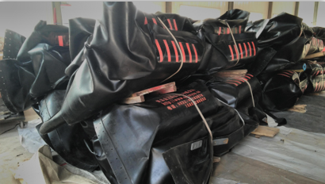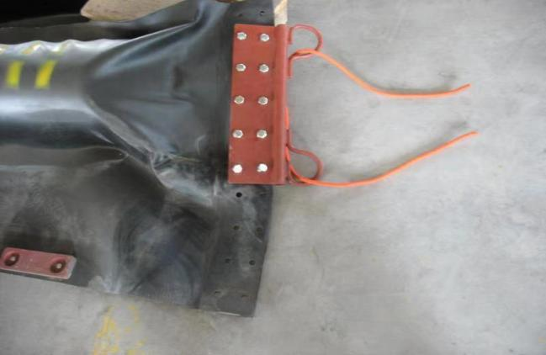

附件1

供应商管理
凡按国家标准及相关准则或规定组织生产销售的原辅材料、备品备件、劳保用品等物资供应商以及运输服务商，只要资质证照齐全且满足我司招标要求，均视为我司合格供应商，参与我司组织的招投标、比价采购等商务活动。
供应商负面清单管理
（一）管理职责
1.使用部门：负责提供技术参数或提出服务要求，对采购物资或服务的质量进行验收。
2.采购部门：负责通过线上或线下途径不断开发有能力满足公司所需物资或服务的供应商，对目标供应商所提供的材料完整性、交货期、价格等维度作为筛选的依据进行资格初审，收集供应商资料并建立档案。
3.监管部门：负责对采购流程的合规性进行监督。
审计风控部负责归口公司招投标负面清单，具体工作由海纳川各部室及直属单位共同承担。

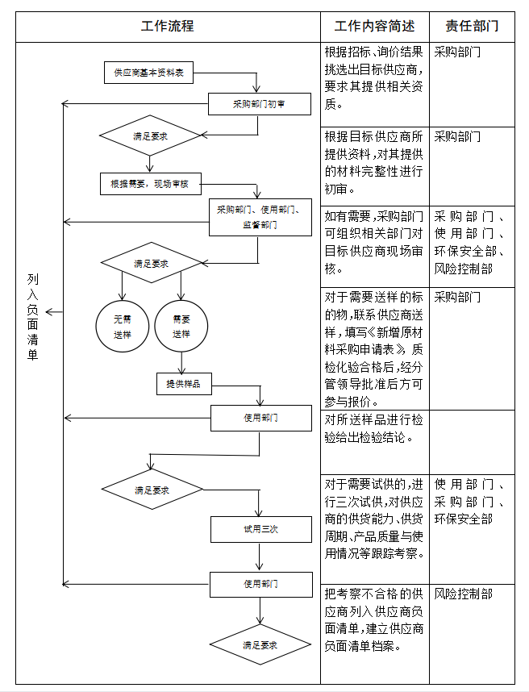
- 负面清单确定流程
供应商积分管理
（一）供应商积分考核
合作供应商初始积分为40分，从供应商的供货质量、交货周期、售后服务、资质信誉等方面进行考核。使用部门、管理部门、采购部门均可书面提出考核建议。审计风控部组织相关参与评标部门根据本规定对供应商进行考核并建立供应商考核情况登记表（见附件3），根据扣分情况分为继续合作、限制合作及列入负面清单三种情形。考核记分周期为1年，自被考核当日起计满1年后，考核分自动清零。
1.继续合作供应商：考核扣分介于0～7分之间，为可继续合作的供应商。
2.限制合作供应商：考核扣分介于8～16分之间，为限制合作供应商。原辅材料采购3个月内、备品备件采购6个月内不接受该供应商投标或报价。
3.列入负面清单供应商：考核扣分高于16分或单项扣10分，列入负面清单供应商，1年内不接受该供应商投标或报价。
（二）供应商考核方法
1.建筑施工方
（1）质量方面
①施工材料出现质量问题，及时调换，未影响生产的，单次扣1～3分；影响生产的，视严重程度单次扣5～10分。
②施工材料存在质量问题，未能及时更换，单次扣10分。
③不能满足工程质量要求的，考核5-10分。
（2）工期方面
不能满足进度要求的，考核5-10分。
（3）安全方面
现场施工人员不服从招标方安全管理的，考核5-10分。
（4）售后方面
①对我公司的售后服务要求不能及时响应，单次扣2分。
②售后人员不能及时解决问题，单次扣3分。
③在质保期之内，拒绝提供售后服务，单次扣5分。
（5）资信方面
①中标之后拒绝签订合同或拒绝履行合同，视影响生产程度严重的单次扣5～10分。
②交货后不能及时开具发票并送交至业务员，单次扣1分。
③未按合同明细开票，弄虚作假，视严重程度单次扣5～10分。
④注册信息及基本资质证书不属实，视严重程度单次扣3～10分。
⑤违反廉洁协议，视严重程度单次扣5～10分。
2.备品备件供应商
（1）质量方面
①所供产品出现质量问题，及时调换，未影响生产的，单次扣1～3分；影响生产的，视严重程度单次扣5～10分。
②所供产品存在质量问题，未能及时更换，单次扣10分。
③所供产品质量问题导致设备故障，视严重程度单次扣5～10分。
（2）交货方面
①交货时无质检报告或合格证等必要资料的，单次扣2分。
②交货时未按规定包装的，单次扣1分。
③不能按照合同约定交货，除了按合同条款进行相应处罚外，未造成影响的，单次扣2分；造成影响的，视严重程度单次扣5～10分。
④交货过程中串通作假，视严重程度单次扣5～10分。
（3）售后方面
①对我公司的售后服务要求不能及时响应，单次扣2分。
②售后人员不能及时解决问题，单次扣3分。
③在质保期之内，拒绝提供售后服务，单次扣5分。
（4）资信方面
①中标之后拒绝签订合同或拒绝履行合同，视影响生产程度严重的单次扣5～10分。
②交货后不能及时开具发票并送交至业务员，单次扣1分。
③未按合同明细开票，弄虚作假，视严重程度单次扣5～10分。
④注册信息及基本资质证书不属实，视严重程度单次扣3～10分。
⑤违反廉洁协议，视严重程度单次扣5～10分。
⑥因知识产权引起纠纷，除按合同规定执行外，视严重程度单次扣3～10分。
3.物流承运商
（1）车船要求方面
①必须做到证照齐全，即车船有行驶证、道路运输证、罐检报告，人员有驾驶证、资格证、押运证等，如不全单次扣2～5分。
②车船状况保持完好、设施齐全，发现缺损扣1～2分。
（2）计划完成方面
运输单位须按发货计划安排车船完成运输任务，否则单次扣2分。
（3）资信方面
①中标之后拒绝签订合同或拒绝履行合同，视影响运输严重程度单次扣3～10分。
②不及时开具发票并送交至业务员，单次扣1分。
③未按实际运输任务明细开票，弄虚作假，视严重程度单次扣5～10分。
④注册信息及基本资质证书不属实，视严重程度单次扣3～10分。
⑤违反廉洁协议，视严重程度单次扣5～10分。
从负面清单中消除的流程
列入负面清单中的供应商只要通过整改，其产品或服务质量满足我司要求，原则上满一年以后可以申请从负面清单中消除。
（一）供应商提出申请
1.供应商提出负面清单消除的书面申请。
2.供应商提供针对考核项的整改措施及效果等相关文件材料。
（二）确认与消除
1.采购部门牵头组织相关部门对供应商提供的文件材料进行确认，必要时组织现场考察；
2.根据确认情况提出建议，报公司批准后从负面清单中消除。

附件2：
产品买卖合同

卖方： （以下简称“甲方”）
买方： （以下简称“乙方”）
签订地点：
签订时间：
第一条 标的、数量、单价及交（提）货时间
序号 | 标的名称 | 型号 | 规格 | 单位 | 数量 | 单价 （含税） | 总价 （含税）
以上合计总价（大写）： |  |  |  | 小写：元
税率： % |  |  |  | 到货期：合同签订生效后 天
第二条 质量要求及技术标准
甲方必须严格按照我公司招标文件中要求报价供货，所供产品必须符合相应国家或行业有关技术标准和安全规范要求，质保期1年。
第三条 甲方对质量负责的条件及期限
根据《中华人民共和国产品质量法》、《中华人民共和国消费者权益保护法》实行“三包”即：包修、包换、包退，如果出现质量问题，未能满足乙方对产品的质量要求，乙方有权退回或者调换，产生的费用和损失由甲方承担。
第四条 合理损耗标准及计算方法
无损耗
第五条 交（提）货方式、地点及费用承担
甲方负责送货至乙方指定地点，运费由甲方承担。
第六条 检验标准、方法、地点及期限
根据甲方提供的货物使用一段时间没问题验收。
第七条 结算方式及时间
乙方自收到标的物验收合格并且收到甲方开具的增值税发票后60日内以银行承兑方式付款。合同期内如国家税率进行调整，按以下公式调整价格：新税率价格＝合同含税价格÷（1+合同约定税率）×（1+国家规定的新税率）。
第八条 违约责任
1.如甲方没有按照规定的时间交货或提供服务，甲方将支付违约金，违约金应从货款中扣除，迟交货物或未提供服务的违约金逾期每日应按合同总金额的1%计收。但迟交货物或未提供服务超过20日，乙方有权解除合同,要求甲方五个工作日内返还乙方合同货款并按合同总额20%追究甲方违约责任。造成的损失超出违约金的，由出卖人另行补足。
2.甲方交货后，如果货物经检验不合格的，乙方可选择以下处理方式：
（1）乙方选择换货的，换货所产生的费用由甲方承担。经乙方同意甲方换货的，需在乙方第一次验收不合格之日起30日内供货，逾期供货的，违约责任参照第1款执行。如果出现两次经检验不合格的情况，乙方有权解除合同，甲方需在检验不合格之日起五个工作日内返还乙方合同货款，并赔偿合同总货款的20%违约金给乙方，乙方在甲方返还货款之前，有权质押货物，质押期间如产生仓储费，该仓储费由甲方承担。货物未质押的，甲还应承担未质押货物的保管费。
（2）乙方选择解除合同的，退货所产生的费用由甲方承担。甲方需在检验不合格之日起五个工作日内返还乙方合同货款，并赔偿合同总货款的20%违约金给乙方，乙方在甲方返还货款之前，有权质押货物，质押期间如产生仓储费，仓储费由甲方承担。货物未质押的，甲还应承担未质押货物的保管费。
3.因甲方的产品质量、逾期交货等原因给乙方造成直接和间接经济损失的，由甲方承担。
第九条 合同争议解决方式
本合同项下发生的争议，双方应协商解决，协商解决不成的，可向合同签订地人民法院起诉。败诉方应承担胜诉方因此支付的一切费用（包括但不限于诉讼费、仲裁费、律师费、执行费、评估费、拍卖费、代偿款、赔偿款等。）
第十条 其它约定事项
1.本合同一式 4 份，甲方执 1 份，乙方执 3 份，自双方签字盖章之日起生效。
2.其他未尽事宜，双方协商解决，并签订补充协议。
3.凡因发生严重的地震、洪水、海啸、台风等自然灾害，或战争、动乱、罢工等其他不能预见、不能避免且无法克服的不可抗力事件，致使任何一方全部或部分不能履行本合同的，遭受上述不可抗力事件的一方，应立即以口头和书面方式通知对方，并（应在三十日内）提供不可抗力的详情以及政府部门出具的相关证明文件，由此免除该方的违约责任。

甲方（盖章）：  单位地址：  法定代表人：  业务经办人：  电话：  传真：  开户行：  账号：  邮政编码：  签订日期： 年 月 日 | 乙方（盖章）：  单位地址：  法定代表人：  业务经办人：  电话：  传真：  开户行：  账号：  邮政编码：  签订日期： 年 月 日
本页为甲乙双方于 年 月 日签订的《产品买卖合同》（编号：HJHB-E-2024-00**）合同签章页。

具备履行合同所必需的设备和专业技术能力的书面声明

我公司郑重声明：我公司具备履行本项采购合同所必需的设备和专业技术能力，为履行本项采购合同我公司具备如下主要设备专业技术能力：
主要专业技术能力有： 。

法人授权书

本授权书声明：____________（供应商名称）授权________________（被授权人的姓名）为我方就 （项目编号： ）项目采购活动的合法代理人，以本公司名义全权处理一切与该项目采购有关的事务。
本授权书于______年____月____日起生效，特此声明。
代理人（被授权人）签字：_______________________
身份证号码：
联系电话：（手机）
单位名称：_____________________________________
授权单位盖章：_________________________________
地址：
日期： 年 月 日

参加采购活动前 3 年内在经营活动中没有重大违法记录的

书面声明

声 明
我单位郑重声明：参加本次采购活动前 3 年内，我单位在经营活动中没有因违法经营受到刑事处罚或者责令停产停业、吊销许可证或者执照、较大数额罚款等行政处罚。

